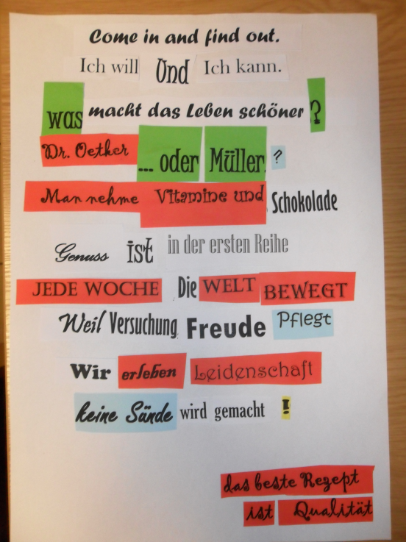

Kurs konwersacyjny
Poziom B2, C1, C2
Zapraszamy uczniów i studentów ( również germanistyki) na wyjątkowy kurs konwersacyjny.
Lektor: dr Joanna Pędzisz
Zajęcia: 1 x 3 godz. lekcyjne, łącznie 100 godz.
Na kursie: cykle zajęć, które zakładają rozwój kompetencji dyskursywnej i integrujące rozwój sprawności takich jak mówienie, czytanie i pisanie. Wykorzystywane będą tylko autentyczne materiały z opiniotwórczych mediów niemieckojęzycznych (Die Zeit, Deutschlandradio, Der Spiegel, FAZ i inne)
Przykładowy temat zajęć:
Thema: Einfluss der neuen Medien auf die zwischenmenschlichen Beziehungen

Analizowane teksty: - Verliebt zu zweit durchs Netz
- Es gibt viele Modelle der Liebe
- Mit E-Mails kann man keine echte Nähe herstellen
- Die Fernbeziehung ist das Modell der Gegenwart

